国家自然科学基金重大研究计划
“中国大气复合污染的成因与应对机制的基础研究”
2018年度项目交流会通知
项目负责人：
根据国家自然科学基金重大研究计划项目要求，兹定于2018年03月25-27日在广州市召开《中国大气复合污染的成因与应对机制的基础研究》重大研究计划2018年项目交流会。会议参加人员包括：重大研究计划专家组与特邀专家、管理组成员和秘书组成员，2015、2016和2017年度获批资助的集成、重点、培育项目负责人与骨干，以及相关领域研究人员。因条件所限，集成和重点项目参会人员不超过3位，培育项目参会人员不超过2位。
请各项目负责人认真准备项目实施方案的交流汇报PPT文件。其中集成和重点项目报告20分钟（包括提问5分钟）；培育项目报告15分钟（包括提问3分钟）。汇报交流后将分专题深入研讨，由专家组成员/特邀专家对各个项目的实施方案提出完善意见。
会议主办方提供2018年03月25日至03月27日三天午餐，以及25-26日晚餐，其他费用由课题组自理。
参会回执：
姓名 |  | 单位
职称 |  | E-mail
性别 |  | 手机
预定住房 | 入住日期 |  | 退房日期
会议主办方会协助参会人员预订部分房间，参会人员请在截止日期3月16日之前将回执发邮件给联系人邹霞zouxia@pku.edu.cn。因住宿房间紧张，截止日期后将不再协助住宿预订。
本次要求项目负责人全程参加会议，如因特殊情况不能参会，请与国家基金委张朝林处长（zhangcl@nsfc.gov.cn）联系请假。
会议报到地点：广州凯旋华美达大酒店
会议报到时间：2018年3月24号下午三点至七点一层大堂
2018年3月25号上午8点会议室门口签到
会议地点：广州凯旋华美达大酒店二层帝苑厅
会议时间：2018年03月25日08:30至03月27日17:00
住宿地点：广州凯旋华美达大酒店
房价：
房间类型 | 优惠房价（间/夜）
标准大床房 | 498元（含1份早餐）
标准双床房 | 560元（含2人早餐）
合计 | （如不要早餐按450元/间）

会 务 组：
组长：朱 彤
成员：张朝林，郑袁明，邵 敏，郑君瑜，汪君霞，邹 霞，
周柳艺
会议联系人:北京大学 邹 霞 Tel：010-62760755
E-mail：zuoxia@pku.edu.cn

暨南大学 周柳艺 Tel：13925182661
E-mail:zhouliuyi-eci@jnu.edu.cn

会议主办单位： 北京大学基金委重大研究计划项目办公室
会议承办单位： 北京大学环境科学与工程学院
会议协办单位： 暨南大学环境与气候研究院

北京大学重大研究计划项目办公室（院章）
二○一八年三月十二日
附录：
1.会议地点地图：
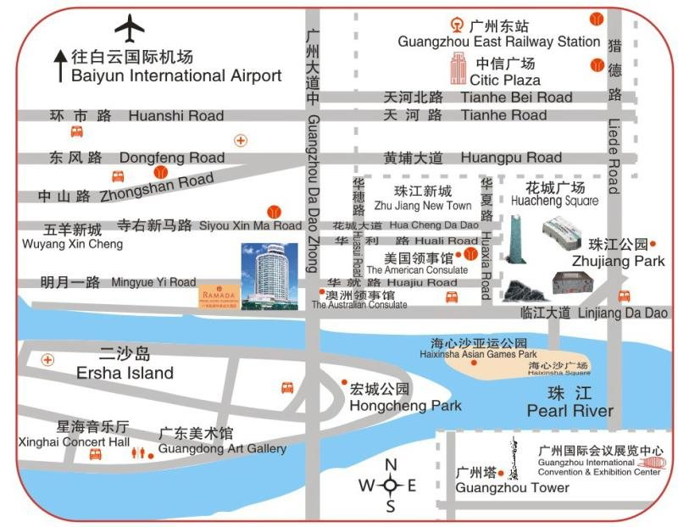
2.酒店乘车指南：
地点 | 乘车方式 | 乘车路线
广州新白云国际机场——酒店 | 出租车  （距离酒酒店40公里） | 机场打的士到酒店费用：约120至150元
 | 机场快线乘换出租车  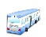 换乘  （距离酒店40公里） | 步行至新白云机场A、B区国内到达厅门口，搭乘机场快线（约18元）进入市区：  1） 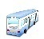 乘坐加长快线2A，在花园酒店站下车，途经站1站； 步行至淘金站，30米； 换乘坐地铁5号线（文冲方向），在五羊邨站下车（B出口），途经4站； 向广州大桥方向南行500米至凯旋华美达大酒店  花园酒店乘的士到酒店的费用：约16元  - 乘坐机场快线6号线到中信广场下； 步行至林和西路站（190米）；  换乘195路（或122路、263路、122A路）在五羊新村站下，途经4站； 沿广州大桥方向南行200米至凯旋华美达大酒店  中信广场乘的士到酒店的费用：约15元  3） 乘坐机场快线10号线到海涛酒店下；步行至冼村站（西行）；乘坐882路（或53路、562路、266路）在五羊新村站下，途经4站； 沿广州大桥方向南行370米至凯旋华美达大酒店。  海涛酒店乘的士到酒店的费用：约18元  4） 乘坐机场快线10号线到新珠江大酒店下； 步行至珠江广场站（110米）；乘坐204路（或266路），在五羊新村站下（途经4站）， 穿过隧道到对面马路，沿广州大桥方向南行200米至凯旋华美达大酒店  新珠江大酒店乘的士到酒店的费用：约15元
 | 地铁  （约40公里） | 步行至机场南站搭乘地铁进入市区：  1） 乘坐地铁3号线到体育西路，换乘3号线（番禺广场方向）在珠江新城站下车，途经１站；  换乘地铁5号线（滘口方向），在五羊邨站下车（B出口），途经1个站；  沿广州大桥方向（南行）步行500米至凯旋华美达大酒店  - 体育西地铁C出口，打的士到酒店费用：约12元
广州火车东站—酒店 | 地铁  （约5公里） | 1) 乘坐地铁3号线（番禺广场方向），在珠江新城站下车，途经3个站；  乘坐地铁5号线（窖口方向），在五羊邨站下车（B出口），途经1个站；  沿广州大桥方向（南行）步行500米至凯旋华美达大酒店；  - 火车东站打的士到酒店费用：约18元
广州火车站—酒店 | 地铁  （约10公里） | 1) 乘坐地铁5号线 (文冲方向), 在五羊邨站下车(B口出)，途经6站  2) 火车站打的士到酒店费用：约30元
广州火车南站—酒店 | ╱ ╱  （约29.5公里） | 1） 乘坐公交车：步行至广州南汽车客运站(南站北路)站，约300米；乘坐 303A路, 在五羊新村站下车（途经16站）；穿过隧道到对面马路，沿广州大桥方向南行200米至凯旋华美达大酒店  2） 乘坐地铁：步行至广州南站（约1.1公里）；乘坐地铁2号线(嘉禾望岗方向), 在昌岗站下车（途经8站）；换乘地铁8号线(万胜围方向), 在客村站下（途经4站）；换乘地铁3号线(天河客运站方向), 在珠江新城站下（途经2站）；换乘坐地铁5号线(滘口方向), 在五羊邨站下，B出口 （途经1站）；沿广州大桥方向（南行）步行500米至凯旋华美达大酒店  3） 乘坐的士： 打的士到酒店费用约65元
途经五羊新村的巴士路线 |  | 五羊新村站①：B9、B21、53、89、194、197、225、230、263、266  五羊新村站②：37、130、189、204、252  五羊新村站③：51、51A、122、122A、195、301、301A、303、303A、305、562、882、781、836、高峰快线14、高峰快线19、节假日公交专线2、夜23路、夜24路、夜28路、夜34路、夜43路、夜61路、夜88路

